河 北 建 筑 工 程 学 院
二○二○年硕士研究生入学考试自命题试卷 A
考试科目代码 901 考试科目名称 材料力学
（注意：所有答案必须写在答题纸上，做在试卷或草稿纸上无效）
一、选择题（每小题5分，共25分）
1、图1所示阶梯轴，AC段材料为铜，CD段材料为钢，受轴向力F作用。已知AB、BC、CD段的应变分别为$ε_{1},ε_{2},ε_{3}$，此时杆AD的总伸长为（ ）。
A、 $(ε_{1}{\text{+ε}}_{2}{\text{+ε}}_{3})(l_{1}{\text{+l}}_{2}{\text{+l}}_{3})$ B、 $ε_{1}l_{1}+(ε_{2}+ε_{3})(l_{2}+l_{3})$
C、 $(ε_{1}+ε_{2})(l_{1}+l_{2})+ε_{3}l_{3}$ D、 $ε_{1}l_{1}+ε_{2}l_{2}+ε_{3}l_{3}$

图1

2、T形截面铸铁梁如图2所示。当梁为纯弯曲时，其放置方式最合理的是（ ）。
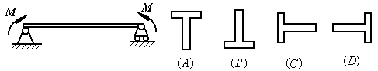

图2

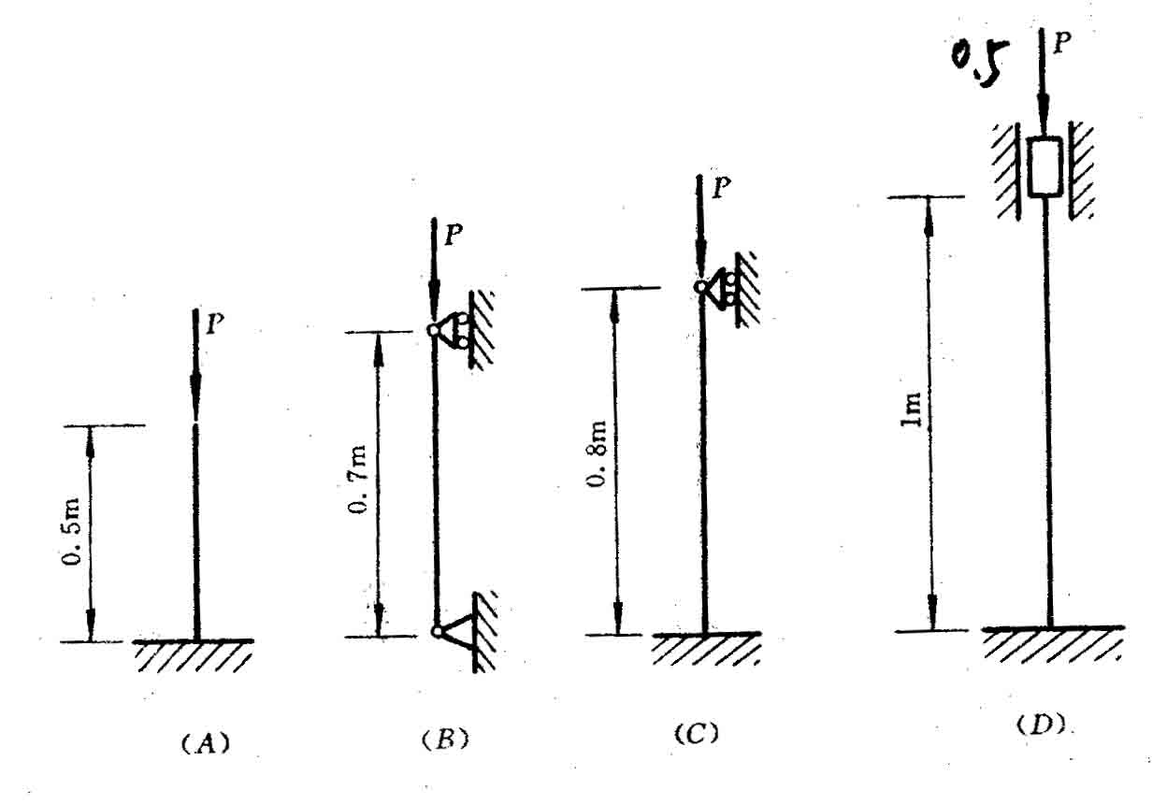
3、图3所示四根杆均为细长杆，弯曲刚度均为EI，则临界力最大的杆为（ ）。
图2

图3
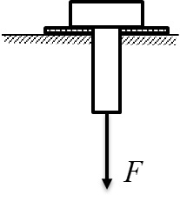
4、在平板和受拉螺栓之间垫一个垫圈，如图4所示。可提高 （ ）。
A、螺栓的拉伸强度 B、螺栓的挤压强度
C、螺栓的剪切强度 D、平板的挤压强度
图4

5、实心圆轴承受扭转变形，已知不发生屈服的情况下极限扭矩为$T_{0}$。若将其横截面积增加一倍，则极限扭矩是（ ）。
A、$\sqrt{2}T_{0}$ B、 $2T_{0}$ C、$2\sqrt{2}T_{0}$ D、$4T_{0}$
二、填空题（每空3分，共21分）
6、图5示静定梁，A端为一刚度为k的弹簧支座，B端为铰支座。荷载如图所示。则用积分法求梁的变形时，边界条件为： ， 。
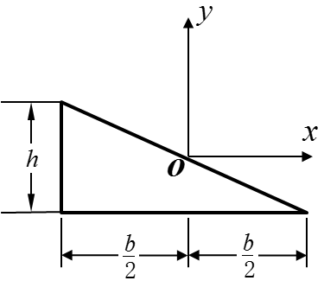
7、图示直角三角形对y轴的惯性矩$I_{y}=$ ，对坐标轴的惯性积$I_{\text{xy}}=$ 。
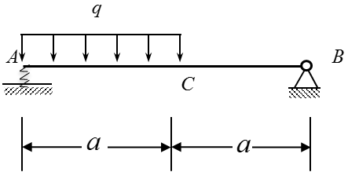

图5
图6

8、材料不同而尺寸相同的三根试件$a$、$b$、$c$，其拉伸应力—应变曲线如图6所示。则塑性最好的材料是 。
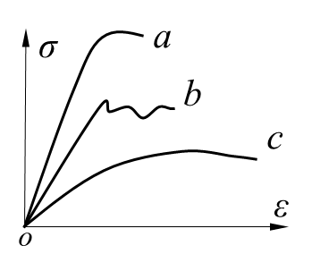
80MPa
图6 图7
9、受力构件内一点的应力状态如图7所示，若已知其中一个主应力大小是5MPa，则另一个主应力大小是 。
10、偏心受压构件，当外力作用点位于截面形心附近的某一个区域时，就可以保证中性轴不与截面相交，这个区域称为 。
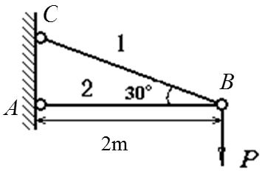
三、计算题
11、（20分）如图8所示转臂式起重机架ABC。AB杆为空心圆截面杆，内外径为：D=56mm，d=48mm，BC为实心圆杆，D₁=20mm，两杆材料相同。已知：σ_{p}=200MPa，σ_{s}=235MPa，E=206GPa。取强度安全因数n=1.5，稳定安全因数n_{st}=2.5，最大起重量P=20kN，试校核此结构。
图8

12、（17分） 图9所示结构，AC、BD两杆材料相同，许用应力[σ]=160MPa。梁AC为N_{O。}10工字钢，W_{z}=49×10³mm³；杆BD为直径$d=\text{20}\text{mm}$的实心圆截面杆。求q的许可值。
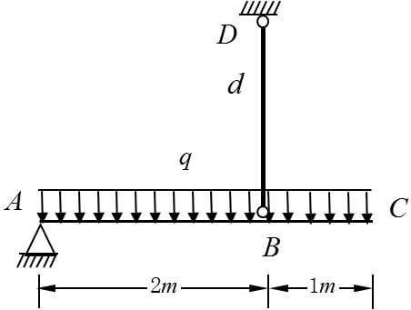

图9
13、（16分）图10所示结构，横梁AB与杆CF、BD材料相同，弹性模量为E。杆CF、BD的长度均为a，横截面积均为A，且两杆的拉伸刚度与横梁AB的弯曲刚度之间满足：${\text{EAa}}^{2}=\text{16}\text{EI}$，求CF、BD两杆的内力。
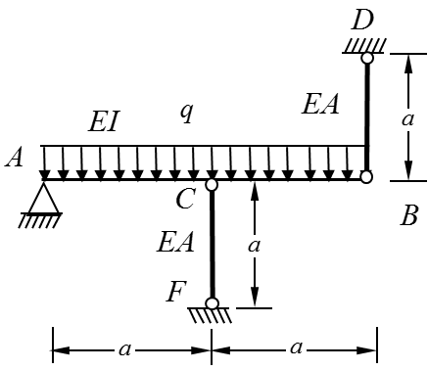

图10
14、（18分）图11所示实心受扭圆轴，直径$d=\text{80}\text{mm}$，在轴的最外表面沿与轴线夹角${\text{45}}^{∘}$方向粘贴应变片，测得应变值为：ε₁=1.0×10⁻⁴。已知轴的弹性模量E=200GPa，泊松比υ=0.5，许用切应力[τ]=40MPa，许用单位长度扭转角[φ']=1⁰/m，试校核轴的强度和刚度。
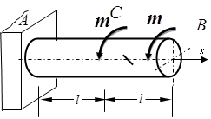
图11

15、（15分）作图12所示梁的剪力图和弯矩图。
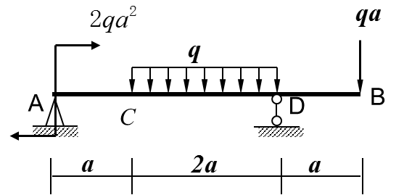

图12
16、（18分）长度l=3m的实心圆轴，左端为固定端约束，受力如图13所示。铅直对称面作用均布荷载q=5kN/m，杆端平面内作用水平力F=10kN，杆端截面作用力偶m=20kNm，材料的许用应力[σ]=160MPa。试用第四强度理论设计轴的直径。
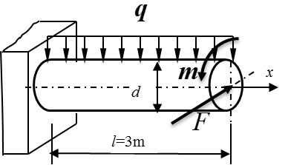

图13

